**Отчёт практическая работа № 6 «Применение альтернативных Layout для изменения отображения приложения в зависимости от специфики экрана»**

**Свойства MediaQuery**

Растягивает виджет на весь экран в ширину или высоту

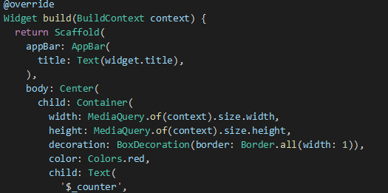

Рисунок 1 – параметр виджета

**LayoutBuilder**

Создает дерево виджетов, которое может зависеть от размера родительского виджета.

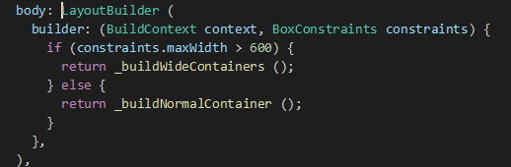

Рисунок 2 – Пример виджета на ширину

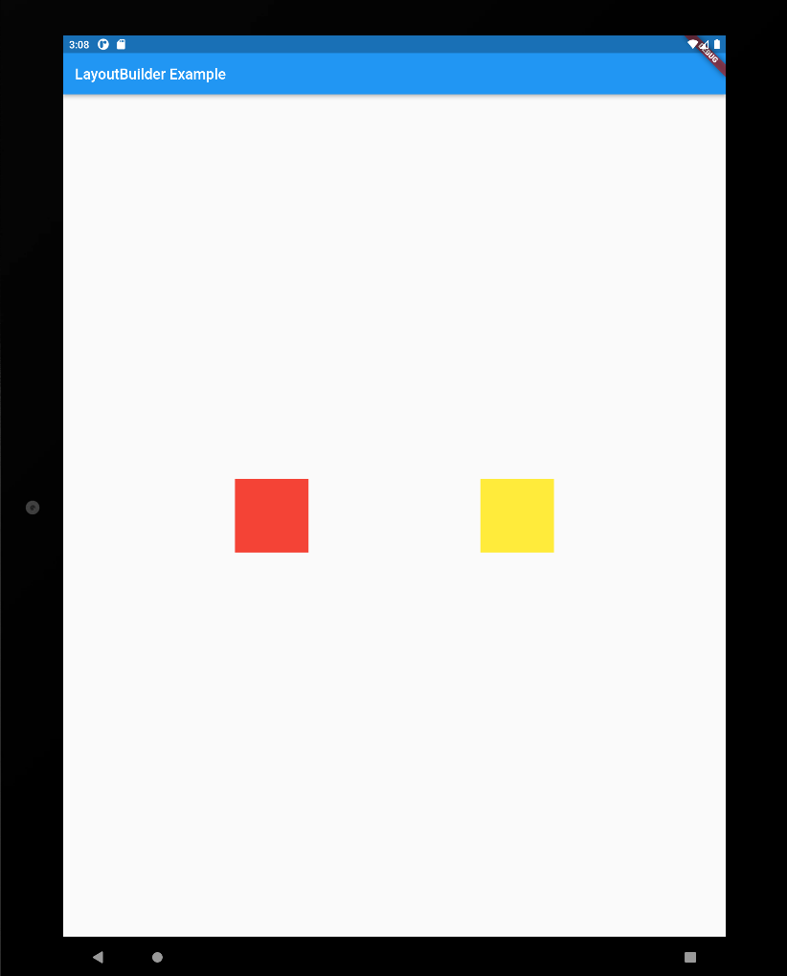

Рисунок 3 – программа на экране планшета